南昌大学软件学院2025年接收推荐免试研究生复试工作须知

南昌大学软件学院2025年接收推荐免试研究生复试于2024年9月29日上午10：30进行，采用网络远程复试方式，网络远程复试平台为腾讯会议。

一、复试对考生的硬件、软件及环境要求

（一）“双机位”硬件

考生远程参加复试需双机位进行，分别使用电脑和手机登录腾讯会议。

第一机位：电脑，不得使用耳机。需带有摄像头、麦克风功能。

第二机位：手机或pad等平板设备（安卓系统或苹果系统），建议准备手机支架。

双机位操作：考生双手摆放桌面，第一机位从正面拍摄，放置在距离本人30cm处，完整拍摄到考生双手以上身体部位。第二机位从考生侧后方45°距离本人1m处拍摄，可以拍摄到考生侧面及主设备电脑全屏幕，需保证面试考官能够从第二机位清晰看到第一机位屏幕。如下图所示：

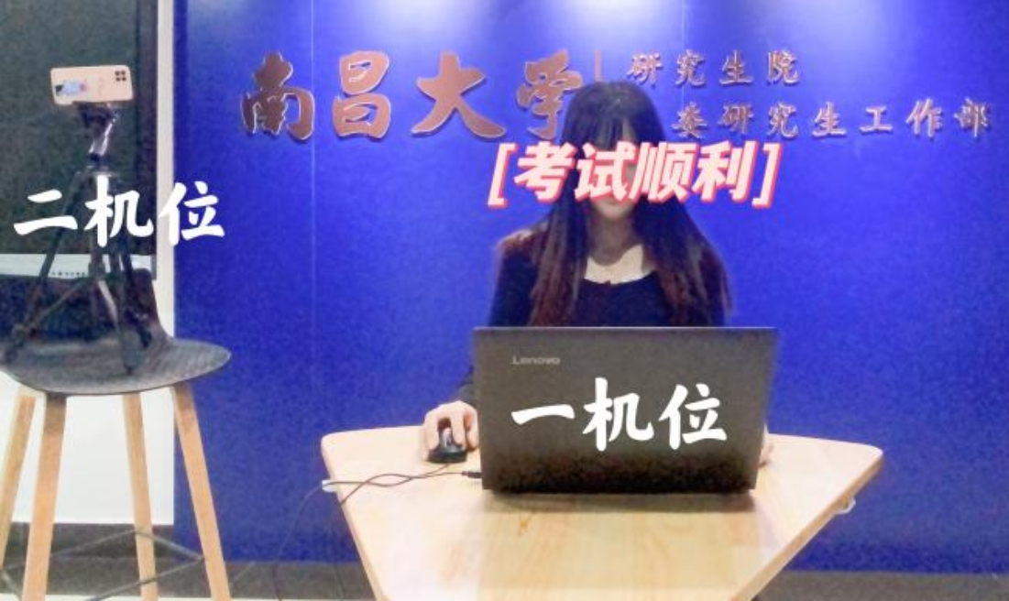

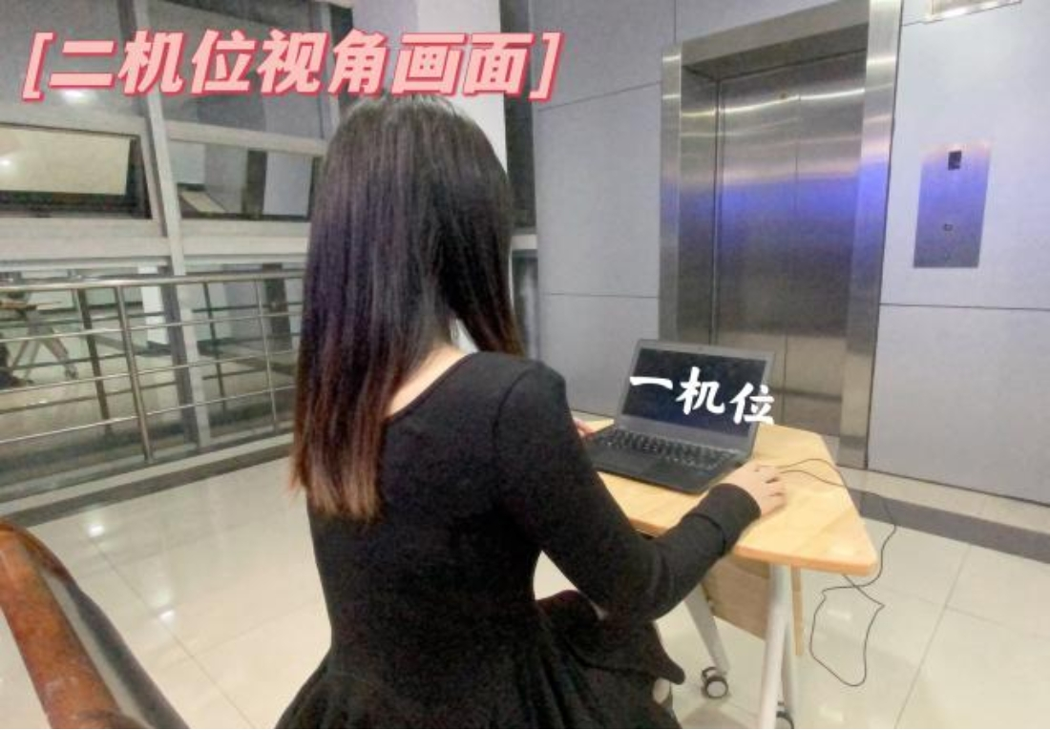

1. 软件要求

1.在电脑端下载并安装腾讯会议软件，按流程输入“会议号、“会议密码”和“入会名称”（准考证号末 5 位_姓名_主）进入会议。

”

2.在手机微信中搜索“腾讯会议”小程序，点击进入，输入“会议号”、“会议密码”和“入会名称”（准考证号末 5 位_姓名_辅）进入会议。

3.考生入会时请选择“入会开启麦克风”、“入会开启扬声器”、“入会开启摄像头”。

1. 环境要求

考生应选择安静、独立、无干扰、光线适宜的复试环境，严禁在培训机构、网吧、商场、广场等影响视频效果和有损复试严肃性的场所；考生座位1.5米范围内不得存放任何书刊、报纸、资料等，不得有其他人出现在考试区域；须关闭可能影响正常复试的移动设备、应用程序及其他任何电子设备等，不得出现其他声音。

复试期间“双机位”应一直显示远程复试界面，视频背景必须是真实环境，不允许使用虚拟背景、更换视频背景。

考生需提前测试设备和网络，能满足复试要求，建议考生尽可能准备至少两种网络方案：有线网络、无线网络、4G/5G网络等。建议电脑优先使用有线网络；手机电量保持充足。

正式复试前，考生需按要求备妥软硬件条件和网络环境，配合学院完成网络远程复试软件测试与模拟演练，请各位考生保持联系方式畅通。

二、复试考场规则

（一）考生应按要求备妥软硬件条件和网络环境，提前安装指定软件，配合软件测试。按规定时间启动指定软件或登录指定网络平台参加网络远程复试。

（二）考生应当严格遵从学校与各学院考务人员管理，服从考务人员关于网络远程考场入场、离场等指令，不得以任何理由妨碍考务人员履行职责，不得扰乱网络远程复试考场及其他相关网络远程场所的秩序。

（三）考生无特殊原因未按照考务人员通知时间进入候考室的，迟到30分钟以上或复试过程中未经考务人员同意，擅自操作复试终端设备退出复试考场的，视为放弃复试资格。

（四）考生需穿着得体，不得佩戴帽子、口罩、墨镜，保证面部清晰可见；头发不可遮挡耳朵，不得戴耳饰，不得使用美颜及滤镜等任何方式改变人像及变声等；不得使用任何类型的耳机、智能手环、智能眼镜及其他智能电子产品。考生须开启音频视频，全程正面朝向摄像头，应保持注视摄像头，视线不得离开，保证头肩部及双手出现在视频画面正中间。

（五）考生将身份证原件放在座位边备查。除复试要求的设备和物品外，复试场所考生座位可视范围内不得存放任何书刊、报纸、资料、电子设备等，不得有其他人在场。

（六）考生需签订《南昌大学软件学院2025年接收推荐免试研究生预报名复试承诺书》，在考试中诚实守信，自觉遵守相关法律和考试纪律，不使用各种手段作弊；不进行拍照、截屏、录音录像、网络直播等记录分享动作，不私自建群（含微信群、QQ群等），不随意加入非官方创建的群（含微信群、QQ群等），不对外传播复试试题。

（七）在复试过程中如因腾讯面试系统崩溃，导致无法使用，复试将视情况使用应急备用系统作为备选复试系统。

（八）考生应主动采用各学院规定的方式与学院保持沟通，如因网络故障、电源中断等造成复试无法正常进行的，或者学院研究生复试工作小组认为有必要的，经学校研究生招生小组批准，可以对相关考生再次复试。但考生若在此期间，3分钟内无故未接听校方联系电话的，则结束考试，取消复试资格。

四、复试内容

网络远程复试内容包括二部分，时间不少于20分钟（其中外国语听力与口语测试时间不少于5分钟），复试成绩总分为100分。其中，专业课笔试成绩满分为100分；综合面试（包括专业课面试、外语听力和口试、综合素质面试）满分为100分。综合成绩计算方法：综合成绩=专业课笔试成绩（50%）+综合面试成绩（50%）

专业课笔试笔试科目：离散数学；笔试书目：离散数学，左孝凌，上海科学技术文献出版社，第1版。

考生通过网络平台参加口语考试，每位考生口试时间5分钟，包括话题准备（1分钟）、英文自我介绍（1分钟）、话题陈述（2分钟）、问题简答（1分钟）。